
Уполномоченный по правам ребёнка в Ставропольском крае

ПАМЯТКА ДЛЯ РОДИТЕЛЕЙ ПО БЕЗОПАСНОСТИ  НЕСОВЕРШЕННОЛЕТНИХ В СЕТИ ИНТЕРНЕТ  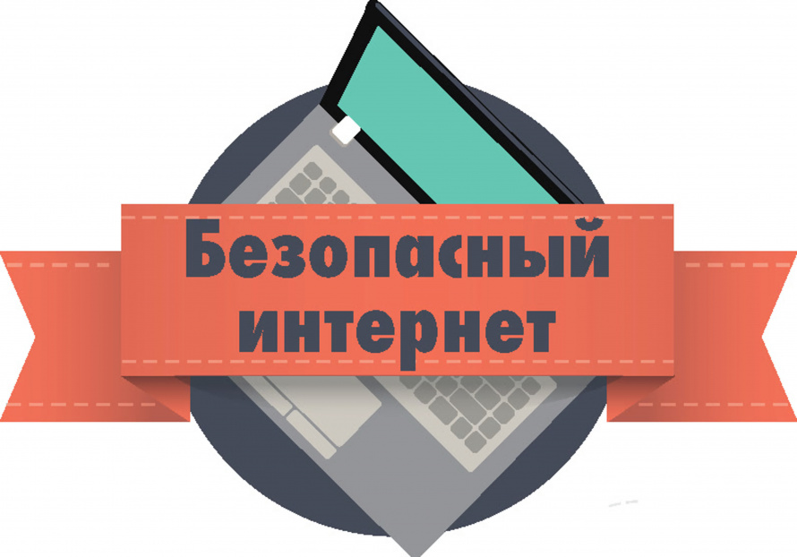  Уважаемые родители!  В Интернете существует большое количество групп, сообществ, которые распространяют опасные для жизни, здоровья, нравственности несовершеннолетних детей идеологию, увлечения, движения, в том числе, вовлекают в экстремистскую деятельность и совершение иных преступлений.  К ТАКИМ ГРУППАМ ОТНОСЯТСЯ:  Суицидальные сообщества - группы, в которых публикуется контент, связанный, с тематикой самоубийств:  - романтизация смерти и идей самоубийства;  - героизация людей, совершивших самоубийство и подражание им;  - практика «селфхарма» (причинения вреда самому себе);  - распространение деструктивно-суицидальной информации разного вида разнообразными способами (через аниме, ЛГБТ сообществ и др.).  Аутодеструктивные сообщества - группы, распространяющие идею и практики причинения самому себе физического или психологического вреда.  Сообщества школьных расстрелов (скулшутинг) - романтизируют и продвигают идею массовых убийств и, в особенности, среди детей и подростков в школах:  - движение «Колумбайн».  Сообщества по криминальной идеологии - продвигают идеалы из криминальной среды среди подростков:  - движение АУЕ (романтизируется не только криминальный, но и тюремный образ жизни и быт, а также криминальные герои книг, фильмов и сериалов).  Сообщества по пропаганде наркотиков - пропагандируют не только употребление наркотиков, романтизируя наркопотребление и образ жизни наркоманов, но и вовлекают подписчиков, участников в распространение наркотиков. Для этого пользователям, в том числе несовершеннолетним детям массово рассылаются предложения о «подработке», где обещают высокую заработную плату.  Экстремистские сообщества – сообщества, занимающиеся публикацией и распространением экстремистского контента, пропагандирующие экстремистские идеи, а также привлекающие своих подписчиков к совершению преступлений на почве политики, расовой, национальной или религиозной ненависти. | КАК ПОМОЧЬ РЕБЁНКУ НЕ ПОПАСТЬ  В ДЕСТРУКТИВНОЕ СООБЩЕСТВО?    Важно! На что нужно родителям обратить внимание…  - Наличие в сообществах, которые посещает ребёнок, или в ленте новостей его аккаунта, фотографий увечий: порезы, ссадины, кровь, травмы и т.п.  - Наличие фотографий в мрачных тонах, с депрессивным содержанием.  - Наличие в ленте цитат, обесценивающих жизнь или традиционные духовно-нравственные, в том числе, семейные ценности и др.  - Наличие в подписках у подростка или в ленте новостей его аккаунта сообществ, посвящённых скулшутингу, а также лицам, которые совершали эти преступления.  - Интерес к «аниме» у ребёнка или его друзей.  - Ребёнок стал часто проводить время вне дома, скрывать информацию о том, где и с кем проводит время, при этом вы не знаете телефонов его друзей и их родителей, его успеваемость в школе упала.  - У ребёнка появились денежные средства или дорогие вещи, происхождение которых вы не знаете или он пользуется вещами, которые ему, якобы, дал временно поносить товарищ.  РЕКОМЕНДАЦИИ РОДИТЕЛЯМ:  - расскажите ребёнку об опасностях, с которыми он может столкнуться в сети Интернет (онлайн мошенники, вредоносные программы, киберпреступность, кибербуллинг (интернет – травля));  - используйте инструменты для реализации родительского контроля - используйте средства блокирования нежелательного контента как дополнение к стандартному Родительскому контролю, установите антивирусное программное обеспечение для защиты от вредоносных программ, которыми интернет мошенники пользуются для кражи личных данных в преступных целях;  - ограничьте время использования устройств – при чрезмерном использовании интернет может затормозить развитие ребёнка. Данная мера поможет ребёнку проводить больше времени в реальном мире с семьёй и друзьями;  - объясните ребёнку о важности использования сложного пароля и недопустимости разглашения личной информации - пароль - это конфиденциальная информация, которую может знать только ребёнок и его родителей, что чем меньше ребёнок будет выкладывать информации о себе и своих родственников то, тем больше будет его защищенность.  - обращайте внимания на интересы своего ребёнка в сети Интернет.  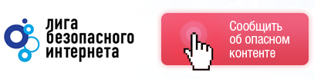  https://ligainternet.ru/hotline/, https://t.me/ligainternet, https://vk.com/liga, тел: 8 - 800 - 700 - 56 -76  Роскомнадзор: https://eais.rkn.gov.ru/feedback/

